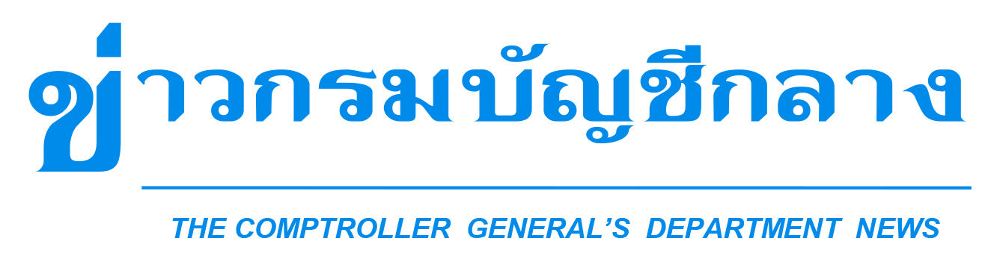


กลุ่มงานประชาสัมพันธ์ สำนักงานเลขานุการกรม กรมบัญชีกลาง ถนนพระรามที่ ๖ แขวงพญาไท เขตพญาไท กรุงเทพฯ ๑๐๔๐๐ โทร. ๐-๒๑๒๗-๗๐๐๐ www.cgd.go.th

ฉบับที่ 17/2565 วันที่ 30 มีนาคม 2565

กรมบัญชีกลางพร้อมขึ้นระบบ New GFMIS Thai ทั่วประเทศ ดีเดย์! 4 เม.ย. 65
นางสาววารี แว่นแก้ว รองอธิบดีกรมบัญชีกลาง ในฐานะโฆษกกรมบัญชีกลาง เปิดเผยว่า ตามที่กระทรวงการคลังและกรมบัญชีกลางได้พัฒนาระบบบริหารการเงินการคลังภาครัฐแบบอิเล็กทรอนิกส์ใหม่
(New GFMIS Thai) ตั้งแต่ปี พ.ศ. 2561 เพื่อทดแทนการใช้ระบบบริหารการเงินการคลังภาครัฐแบบอิเล็กทรอนิกส์ (GFMIS) ที่ใช้อยู่ในปัจจุบัน ซึ่งมีข้อจำกัดในเรื่องการอัปเดตเวอร์ชั่นและการบำรุงรักษาที่มีค่าใช้จ่ายสูง ซึ่งที่ผ่านมากรมบัญชีกลางได้ทดสอบระบบ New GFMIS Thai ในการเบิกเงินจากคลัง รับเงิน จ่ายเงิน และนำเงินส่งคลัง
จนมั่นใจแล้วว่าระบบงานมีความสมบูรณ์เพียงพอ และไม่ส่งผลกระทบต่อการดำเนินงานด้านการเงินการคลัง
ของหน่วยงานผู้เบิก อีกทั้งได้เปิดให้หน่วยงานเข้าทดลองปฏิบัติงานในระบบ New GFMIS Thai ตามข้อมูลจริง
ของแต่ละหน่วยงาน เพื่อทดสอบระบบงานในภาพรวม ระบบงานเครือข่าย สิทธิในการเข้าใช้งาน และตรวจสอบ
ความพร้อมของระบบสนับสนุน โดยกรมบัญชีกลางจะเปิดระบบ New GFMIS Thai ให้หน่วยงานของรัฐทั่วประเทศเริ่มใช้งาน ตั้งแต่วันที่ 4 เมษายน 2565 เป็นต้นไป
“ระบบ New GFMIS Thai เป็นระบบบริหารการเงินการคลังภาครัฐแบบอิเล็กทรอนิกส์ใหม่ ซึ่งจะช่วยให้การเบิกเงินจากคลัง รับเงิน จ่ายเงิน และนำเงินส่งคลัง ของหน่วยงานภาครัฐมีประสิทธิภาพมากยิ่งขึ้น รองรับจำนวนผู้ใช้งานในระบบที่เพิ่มขึ้นอย่างต่อเนื่อง สามารถสรุปข้อมูลเป็นรายวัน จากเดิมที่สรุปเป็นรายสัปดาห์ และสามารถเชื่อมโยงกับระบบต่าง ๆ ได้มากขึ้น โดยระบบ GFMIS เดิมที่ใช้อยู่ในปัจจุบัน จะเปิดให้ใช้งานจนถึงวันที่
31 มีนาคม 2565 เวลา 16.30 น. ทั้งนี้ หากหน่วยงานผู้เบิกมีข้อสงสัยสอบถามเพิ่มเติมได้ที่ New GFMIS Thai Contact Center 4 ช่องทาง ได้แก่ (1) หมายเลขโทรศัพท์ 02-032-2636 (2) Line ID : @gfmiscc (3) e-mail : gfmiscc@gfmis.go.th (4) Chat Bot ของ New GFMIS Thai ผ่านเว็บไซต์ https://newgfmisthai.gfmis.go.th ในวัน เวลาราชการ” โฆษกกรมบัญชีกลาง กล่าว
*****************************

